**Saltstack部署线上架构**

整体架构图

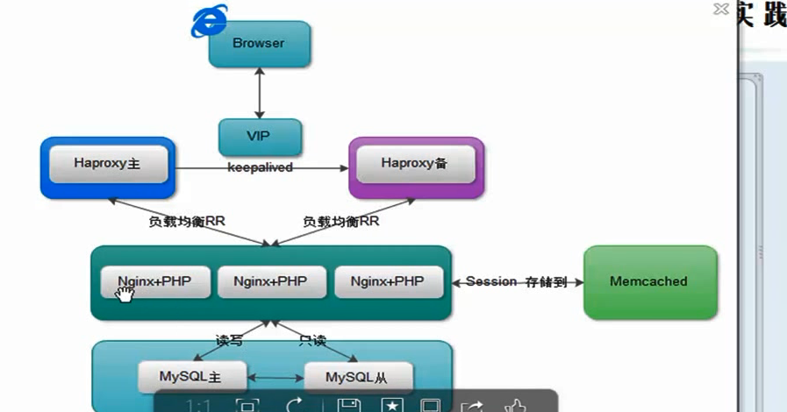配置：

10.10.10.155 salt-master

10.10.10.144 10.10.10.156 salt-minion

树状图：

